CHAPITRE 1

Les pourcentages et la proportionnalité
~Exercices supplémentaires~
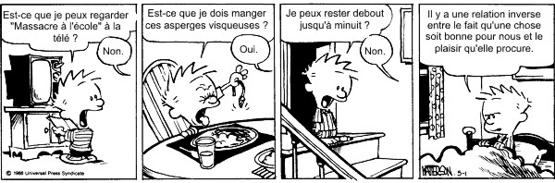

Mathématique 2e secondaire
Collège Regina Assumpta
2014 – 2015

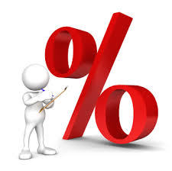

Nom : _____________________________
Groupe : _____

- Opérations sur les fractions

Effectue les opérations suivantes. Donne ta réponse sous la forme d’une fraction réduite.

- $\frac{1}{4}-\frac{1}{5}+\frac{1}{10}+\frac{5}{8}-\frac{3}{20}=$

- $\frac{5}{6}+\left(\frac{3}{4}-\frac{1}{2}\right)-\frac{2}{3}+\frac{3}{8}=$

- $\frac{1}{4}×\frac{3}{5}×\frac{4}{9}=$

- $\frac{5}{3}×\frac{5}{8}×\frac{8}{3}×\frac{2}{9}=$

- $\frac{18}{5}÷\frac{6}{45}=$

- $\frac{3}{5}÷\frac{4}{7}=$

- $3×\left(\frac{1}{3}+\frac{1}{6}\right)=$

- $\frac{42}{11}÷\frac{33}{10}×\frac{20}{49}=$

- Chaînes d’opérations

Voici quelques chaînes d’opérations afin de te rafraichir la mémoire.

- $3^{2}+5×3$

- $14+5×3^{2}×15-10$

- $(2^{3}+5^{2}+15)÷4^{2}$

- $48÷6-4^{2}÷2$

- $4^{2}÷\left(6-4\right)÷2$

- $5×(2^{3}-2^{2})×4$

- $1000+3×(2+5^{2})÷3^{2}$

- $\left(1+2×3\right)-4+5×6$

- La radio de Bianca
Bianca achète un nouveau radio au coût de 120 $ et une taxe de 15 % doit s’appliquer. Quel est le montant final de la radio de Bianca ?

- L’école
Il y a 1 026 élèves au premier cycle, ce qui correspond à 45 % du nombre total d’élèves dans l’école. Combien y-a-t-il d’élèves au total dans cette école ?

- En bonne santé
Arianne mange 1200 calories par jour, ce qui correspond à 80 % de ce qu’elle devrait prendre par jour. Combien de calories Arianne devrait-elle prendre chaque jour afin d’être en bonne santé ?

- Prix affiché
Joshua a payé 34,68 $ pour un pantalon. Ce montant comprend une taxe de 12 %, mais aussi un rabais de 15 %. Quel était le prix du pantalon initialement ?

- Réfrigérateur
Quel doit être le prix de vente d’un réfrigérateur pour que le montant payé par le client soit de 1 760 $ si un rabais de 12 % est offert au client ?

- Mélanges de peinture

Judith a débuté un nouvel emploi à la quincaillerie «Clou chez vous» au comptoir de la peinture. Elle est responsable de créer des mélanges de peinture de toutes sortes de couleur à partir de peinture rouge, verte, jaune, bleue, blanche et noire. Elle dispose d’instruction de mélanges pour chaque type de peinture.

Pour créer le mélange «Tulipe du printemps», elle doit mélanger 23 litres de peinture rouge à 15 litres de peinture blanche. Pour créer le mélange «Coucher de soleil», elle doit mélanger 17 litres de peinture rouge à 11 litres de peinture blanche.

- Judith se demande lequel de ces deux roses est le plus foncé. Qu’en penses-tu? Supporte ta réponse d’un calcul mathématique.

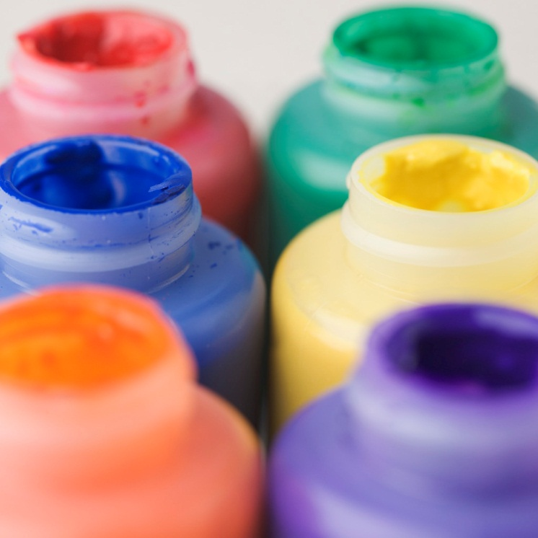
- Judith a fait une erreur. Un client lui a demandé de créer le rose «Coucher de soleil» et elle a produit le mélange «Tulipe du printemps». Comment Judith peut-elle corriger son erreur sans gaspiller de peinture?
DÉFI!!

- Résolution de problèmes
Résolvez le problème ci-dessous en utilisant les 4 méthodes de résolution de problèmes de proportions.
Vincent aime son café lorsqu’il ajoute 12 ml de crème à 60 ml de café noir. Combien de crème devra-t-il ajouter à 150 ml de café noir pour obtenir un café comme il aime ?
Retour à l’unité | Coefficient de proportionnalité
Facteur de changement | Produit croisé

Laquelle (ou lesquelles) de ces méthodes est la plus efficace dans ce contexte?

- Révision : Notion du temps

LAISSE TOUTES LES TRACES DE TES CALCULS
- Combien y a-t-il d’heures dans :
- 6h09 $6\frac{9}{60}=6,15 heures$
- 2h14
- 5h54
- 4h49
- Combien y a-t-il de minutes dans :
- 4h08 $4×60+8=240+8=248 minutes$
- 2h38
- 12h04
- 7h53
- Combien y a-t-il de minutes dans :
- 2 minutes et 36 secondes $2\frac{36}{60}=2,6 minutes$
- 11 minutes et 12 secondes
- 5 minutes et 16 secondes
- 8 minutes et 48 secondes
- Combien y a-t-il de secondes dans :
- 2 minutes et 36 secondes $2×60+36=120+36=156 secondes$
- 7 minutes et 3 secondes
- 6 minutes et 29 secondes
- 3 minutes et 35 secondes

- Combien y a-t-il d’heures dans la période située de :
- 4h46 à 12h18

- 13h11 à 16h02

- Combien y a-t-il de minutes dans la période située de
- 11h32 à 15h15

- 7h25 à 20h32

- Pierrot et ses lampadaires
Pierrot a acheté 4 lampadaires au magasin. Il a payé 258,75 $ au total. Sur son achat total, il a obtenu un rabais de 25 %, mais il a aussi payé une taxe de 15 %. Quel était le prix, avant le rabais et avant la taxe, d’un lampadaire?

- L’avion
Un Airbus parcourt 2310 km en 3 heures 30 minutes de vol. Quelle distance parcourt-il en 7 heures 20 minutes à la même vitesse ?

- Paye de vacances
Claude, Louis et Jean-Michel ont entrepris un travail pendant les vacances. Claude y consacre 2 jours, Louis 3 jours et Jean-Michel 5 jours. Ce travail est payé 440$. Combien doit-il revenir à chacun ?

- Petit cadeau
Un oncle donne à ses trois nièces âgées de 9 ans, 12 ans et 14 ans une somme de 1608$ qui doit être partagée en parties proportionnelles à leurs âges. Trouve la part qui revient à chacune.

- Les billes
Si Manon a 5 billes et que Marie a 20 billes. Combien Pierre a-t-il de billes si je sais que le rapport du nombre de billes de Manon au nombre de billes de Pierre est le même que celui du nombre de billes de Pierre au nombre de billes de Marie?

- Perte d’essence
DÉFI!!
Ma voiture consomme 9 litres d’essence en 100 km. Malheureusement, il y a une fuite dans le réservoir qui me fait perdre 10 ml d’essence par kilomètre. J’ai rempli 50 litres d’essence, combien de kilomètres dois-je parcourir pour vider mon réservoir?

- Rythme cardiaque
Après une séance d’aérobie, Aïda prend son pouls. Son rythme cardiaque est de 21 battements aux 15 secondes. Quel est son rythme cardiaque à la minute?

- Peintres professionnels
Dix peintres prennent 40 heures pour peinturer un édifice. Combien de temps prendraient 5 peintres à faire le même travail ?

- Salaire élevé
Antoine gagne 51 $ pour 6 heures de travail tandis qu’Antoinette reçoit 70$ en 8 heures. Laquelle des deux personnes reçoit le meilleur salaire horaire ?

- Mélanges de vin
On mélange 6 litres de vin de catégorie A à du vin de catégorie B; on obtient alors 10 litres de vin de catégorie C. Si le vin de catégorie A coûte 7,25$ le litre et que le vin de catégorie C coûte 7,65$ le litre, détermine le coût d’un vin de catégorie B.

- Travaux complexes
DÉFI!!
En 20 heures, 15 ouvriers ont renouvelé le $\frac{3}{8}$ du pavage d’un pont. Ensuite, trois d’entre eux quittent le travail. Combien les autres devraient-ils mettre d’heures à finir ce pont ?

